Namn:________________

Position:______________

Lag:__________________

Självanalys - Utespelare
Analysera dig själv på de olika frågorna.
Värdera dina kunskaper från skala 1-5
Värdera dig själv och jämför dig med andra spelare i din ålderskull
1 | 2 | 3 | 4 | 5
Underkänt | Godkänt | Bra | Mycket bra | Elit
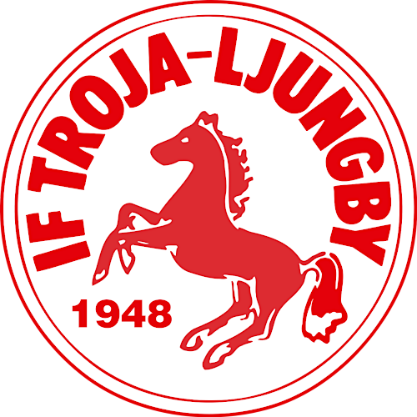

Skridskoteknik
Rörlighet: Små ytor, start/stopp, övergångar, höftöppning
1 | 2 | 3 | 4 | 5

Snabbhet: Första skären, vända ifrån och ta med fart
1 | 2 | 3 | 4 | 5

Grundteknik fram och baklänges: Teknik
1 | 2 | 3 | 4 | 5

Balans och stadighet: Teknik och låg tyngdpunkt
1 | 2 | 3 | 4 | 5

Växla tempo: Kan växla tempo från högt till lågt och lågt till högt
1 | 2 | 3 | 4 | 5
Egen kommentar på vad jag vill utveckla

Skott
Teknik: Använda flex och kraft
1 | 2 | 3 | 4 | 5

Precision: Sikte, Kan se luckor på målvakten, skjuta i trafik
1 | 2 | 3 | 4 | 5

Indrag, utdrag och skott i olika vinklar: Teknik och kraft
1 | 2 | 3 | 4 | 5

Målskytte och Målsinne: Ta rätt beslut och ha förmågan att få pucken över mållinjen
1 | 2 | 3 | 4 | 5
Egen kommentar på vad jag vill utveckla

Spelet med puck
Kontroll: Puckhantering små ytor, hård press av motståndare
1 | 2 | 3 | 4 | 5

Spelförståelse: Kreativitet, Scanna isen och hitta passningsvägar
1 | 2 | 3 | 4 | 5

Slottet: Skymningar, styrningar, hitta position för retur
1 | 2 | 3 | 4 | 5

Klubbteknik: Dribbla med blick upp samt variera med olika finter
1 | 2 | 3 | 4 | 5

Passningsspelet: Teknik, mottagning och kunna leverera pass på bladet
1 | 2 | 3 | 4 | 5

Omdöme: Enkelt spel, värdera situationer, minimera misstag i utsatta lägen
1 | 2 | 3 | 4 | 5
Egen kommentar på vad jag vill utveckla

Spelet utan puck
Taktik & sätta press: Sätta press, värdera situationer
1 | 2 | 3 | 4 | 5

Offensiva spelet: Ligga rätt i banan och vara tillgänglig i spelet, förmåga att förutse vad som ska ske
1 | 2 | 3 | 4 | 5

Defensiva spelet: Ligga rätt i banan och vara tillgänglig i spelet, förmåga att förutse vad som ska ske
1 | 2 | 3 | 4 | 5

Kommunikation med spelare: Läsa av spelet och hjälpa spelare i spelet med och utan puck
1 | 2 | 3 | 4 | 5

Kamp: Intensitet och vilja att vinna tillbaka puck,
1 | 2 | 3 | 4 | 5

Fysiska spelet: Närkampsspel, täcka skott
1 | 2 | 3 | 4 | 5
Egen kommentar på vad jag vill utveckla

Mentalitet
Träningsattityd: Tävla på träning och match, jag gör mitt bästa i alla situationer
1 | 2 | 3 | 4 | 5

Lagspelare: Sända rätt signaler, attityd, kroppsspråk, göra lagkamrater bättre
1 | 2 | 3 | 4 | 5

Genomförande / Fokus: Inte påverkas av stress, ilska och frustration under träning och match
1 | 2 | 3 | 4 | 5

Fys: Träning off-ice
1 | 2 | 3 | 4 | 5

Kost & sömn: Förberedelser inför träning och match
1 | 2 | 3 | 4 | 5

Skola: Sköter uppgifter, kommer i tid, gott uppförande
1 | 2 | 3 | 4 | 5
Egen kommentar på vad jag vill utveckla

Egen sammanfattning av säsongens första del

- Vad är du nöjd med?

- Vad är du mindre nöjd med?

- Så här vill jag bli coachad & få hjälp i fortsättningen

- Mål att utveckla under säsongen

- Målet med min hockey (Vad är dina drömmar som hockeyspelare?)

